**Рекомендации для родителей**

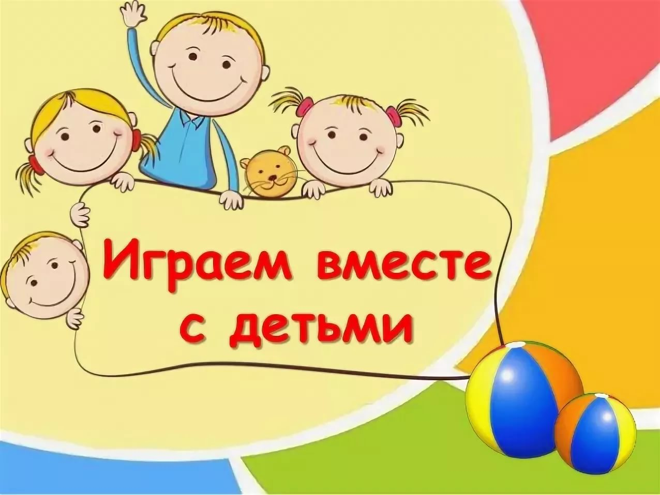

**Развивающие игры - играем вместе всей семьей!**

**(часть первая)**

За последние десятилетия развивающие игры приобрели небывалую популярность, хотя в том или ином виде они существовали всегда.

Считается, что развивающие игры — это головоломки; логические игры с кубиками; иногда сюда же относят занятия, развивающие мелкую моторику рук; игры, закладывающие основы чтения и письма; пособия, расширяющие кругозор малыша и повышающие его эрудицию. На самом же деле круг развивающих игр гораздо более широк: они включают в себя практически всю окружающую среду, в которой живет и которую познает ребенок.

Обучение ребенка вообще не может проходить вне игры, а любая детская игра, спокойная или активная, групповая или индивидуальная, сюжетно-ролевая или словесная, в итоге становится развивающей. Для этого лишь нужно, чтобы родители определили, какие способности и навыки ребенка могут развить игры и какой дидактический материал поможет эти навыки закрепить.

Многие почему-то думают, что развивающая игра непременно должна планироваться заранее и проходить под руководством и при непосредственном участии взрослого. Однако наибольшую пользу приносит ребенку как раз спонтанная игра наедине с собой или в компании сверстников, когда малыш сам, по своей инициативе приступает к тому или иному виду деятельности, сам проводит наблюдения, делает выводы, пытается применить на практике свои навыки и умения.

Спонтанная игра стимулирует фантазию, развивает творческие способности; самостоятельно общаясь со сверстниками, постигая непростые законы детской субкультуры, малыш приобретает и столь необходимые ему социальные навыки. И даже если кажется, что малыш попусту тратит время, катая по полу машинки, или просто сидит, мечтательно глядя в одну точку, не стоит отрывать его для более "полезных", как представляется родителям, дел. А вот когда ребенок просит поиграть с ним, нельзя отказываться, ссылаясь на занятость: домашние дела никогда не заканчиваются, а детство так мимолетно!

Рассмотрим теперь некоторые особенности поведения взрослых. Бывает так, что им порой трудно удается выдержать игровой тон. При малейшей неудаче или заминке в процессе игры они начинают проявлять нетерпение или, хуже того, раздражительность. Этого нельзя допускать. Игра может быть игрой лишь в том случае, если сразу же отказаться от роли наставника и держать себя с малышом на равных, не боясь уронить свой авторитет и отступить от заранее намеченного плана, а также не забывать вместе с ребенком восхищаться его открытиями, радоваться даже самым маленьким успехам.

Дошкольные годы летят очень быстро. Вроде бы малыш совсем недавно учился ходить и произносить первые звуки — и вот уже завтра он идет в первый класс. Постарайтесь не упустить эти короткие, но такие счастливые годы раннего детства. Заполните каждый день ребенка интересными событиями, новыми открытиями, познавательными играми. Пока есть время, не стоит торопить малыша, заменяя веселые игры скучными уроками, ведь все хорошее, что будет заложено в детстве, непременно даст благодатные всходы.

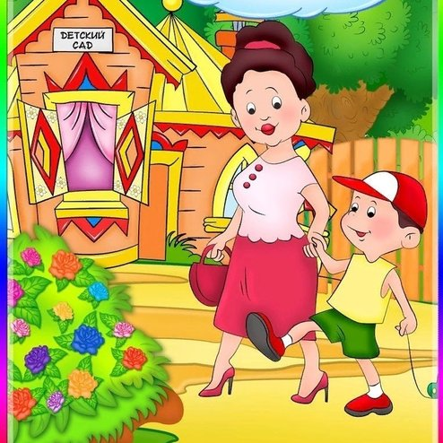

**Ребенок и окружающий мир**

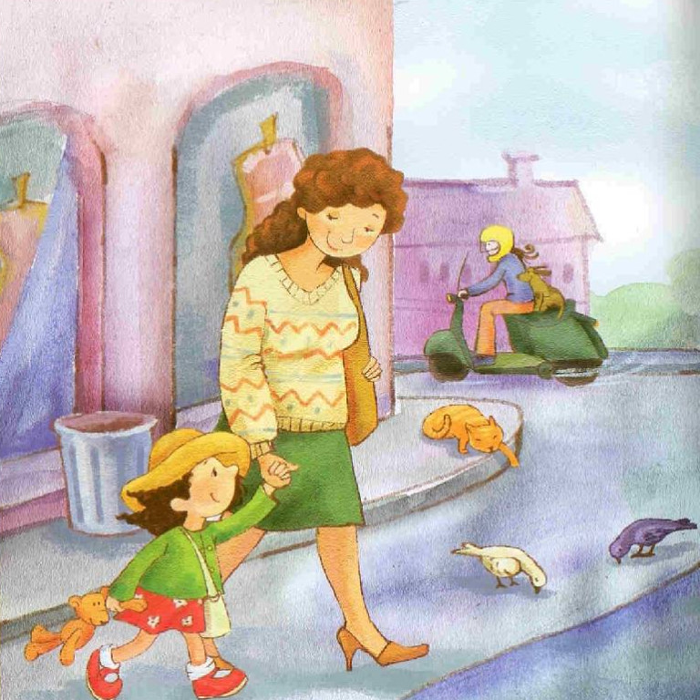

Для маленького человечка мир, в который он недавно вошел, кажется необъятным, полным загадок и таинственных явлений. Все ему хочется узнать, осмыслить, ко всему прикоснуться, почувствовать форму предметов, прислушаться к новым звукам. Вот мама показывает крохе картинки в книжке: "Это машина, а это автобус. Вот лимон, а здесь апельсин..." Или раскладывает на полу карточки настольной игры: "Это пожарный, а это — пожарная машина" и т. д.

И все же как ни хороши умные книги и домашние игры, они дают малышу лишь ограниченное представление об окружающем мире. Куда интереснее мир живой, наполненный движением, множеством оттенков цветов и запахов.

При правильном подходе развивающим для малыша может стать любое занятие, прогулка или поездка. Для него все вокруг — это одна огромная развивающая среда. Важно лишь уметь пользоваться ею для развития ребенка.

**Развивает природа**

Даже двор, где вроде бы все знакомо, каждую минуту дарит малышу массу новых впечатлений и ощущений. Вот солнышко коснулось лучиком лица — тепло. Набежала тучка, подул ветерок — стало прохладно. Залаяла собачка, проехала машина, защебетала птица в ветвях деревьев... А можно так организовать прогулку, чтобы этих впечатлений было еще больше. Вот лишь несколько примеров.

**Игра по дороге (2—7 лет)**

Если долго идти по улице, волей-неволей останавливаешь взгляд на проезжающих машинах. Папа предлагает игру: "Выбирай, какого цвета твои легковушки?" Папа за время пути насчитал всего четыре синих машины, а малыш — восемь красных.

С ребенком постарше можно играть по-другому: "Решай, кому отдашь машину, которая сейчас появится из-за поворота?" Папе достался грузовик, и он будет возить кирпич, чтобы строить дачу, малышу — красивая голубая машина, а маме — целый автобус. Мама довольна — поедем в лес по грибы большой компанией или к бабушке в деревню. А вот кого приглашать, пусть решает сам малыш.

**Настроение (2—7 лет)**

В парке хорошо бы настроиться на гармоничный контакт с окружающей природой. Можно постоять, послушать пение птиц, спросить, о чем они поют. Может, птицы радостно приветствуют именно вашу дружную семью?

**"К кустику беги!" (1,5-4 года)**

Устройте перебежки. Мама командует: "Раз, два, три — к березе беги!" Папа и малыш бегут, взявшись за руки. Добежав, папа может спросить: "А как ты узнал, что это береза?"

Можно с мамой спрятаться от папы за кустом и кричать: "Ау! Ищи нас, мы спрятались за кустом!" В этом случае приобретение навыка ориентировки в пространстве сопровождается яркими звуковыми впечатлениями, ребенок незаметно для себя точно называет объекты, определяет свое местоположение: около куста, за дубом, под березой.

**Кто чей родственник? (4**—**7 лет)**

Предложите малышу найти как можно больше родственников березы (дуба, яблони и т. д.) — "бабушку", "дедушку" (старые деревья), "сестер", "детей" — и объяснить свой выбор. Выполняя задание, ребенок сначала объединяет деревья по родовому признаку (в данном случае все они березы), а затем среди похожих находит отличия (старые — молодые, большие — маленькие, толстые — тонкие).

**О чем думает дерево? (4**—**7 лет)**

Можно наблюдать за изменениями, происходящими в течение года с различными объектами: поляной, деревом, кустарником, птицами. Как они меняются? Предложите ребенку зарисовывать все перемены в альбоме. Важно, чтобы при помощи карандашей или красок дети не только фиксировали свои наблюдения, но и выражали эмоции. Предложите, например, определить настроение дерева, кустарника в разную погоду. О чем они думают? Как мы можем с ними общаться?

**Кто бы это мог быть? (3—7 лет)**

Для развития ребенка в процессе игры очень важно задействовать все органы чувств. Предложите малышу найти дерево с самой гладкой и самой шершавой корой, погладить его с закрытыми глазами и ответить на вопрос: "Представь, что ты гладишь животное. Кто бы это мог быть?"

**Что исчезло? (3—7 лет)**

Разложите на земле несколько разных камешков, шишки, сухие листья и другой материал. Предложите ребенку их запомнить, а затем отвернуться или закрыть глаза. В это время уберите один из предметов или поменяйте их местами. Задача ребенка — определить, что именно убрано, что изменилось. Чем больше вы используете предметов и чем меньше они отличаются, тем сложнее задача.

